作业2 线性表的应用
1. 试以循环链表作稀疏多项式的存储结构，编写求其导数的算法，要求利用原多项式的结点空间存放其导函数（多项式），同时释放所有被删结点。
2. 设计算法将一个循环链表表示的稀疏多项式分解成两个多项式，使这两个多项式中各自仅含奇次项或偶次项，要求算法的空间复杂度为O(1)。
3. 使用线性表表示大整数，每个节点存储一个数位，例如78326590可以存储在8个节点的线性表中。实现以下功能：a) 大整数的输入和输出；b) 大整数加法；c) 大整数乘法；d) 比较两个大整数的大小。（提示：可以用链表存储大整数，数位可以倒序存储以方便进位操作。）
4. 假定采用带头结点的单链表保存单词，当两个单词有相同的后缀时，则可共享相同的后缀存储空间，例如，“loading”和“being”，如图2.2所示。
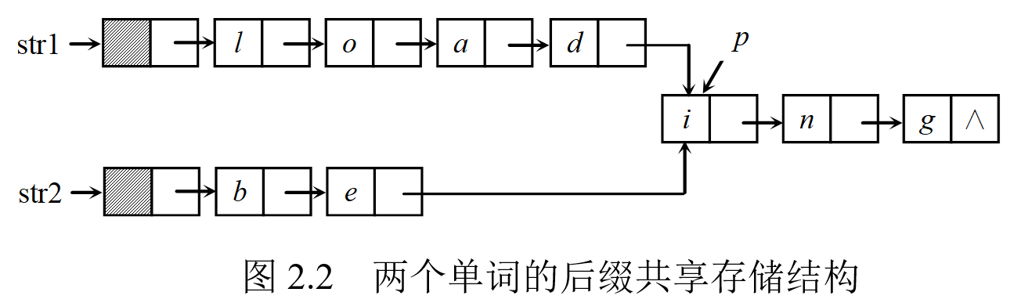
设str1和str2分别指向两个单词所在单链表的头结点，链表结点结构为（data，next）。请设计一个时间上尽可能高效的算法，找出由str1和str2所指向两个链表共同后缀的起始位置（如图中字符i所在结点的位置p）。

